**МУНИЦИПАЛЬНОЕ БЮДЖЕТНОЕ ОБЩЕОБРАЗОВАТЕЛЬНОЕ УЧРЕЖДЕНИЕ**

**«CРЕДНЯЯ ОБЩЕОБРАЗОВАТЕЛЬНАЯ ШКОЛА**  **с. НАГОРНОЕ**

**ГРОЗНЕНСКОГО МУНИЦИПАЛЬНОГО РАЙОНА»**

ЧР, с. Нагорное, ул. Тракторная, 1 Тел. 8(963) 585-06-58

sosh-nagornoe@mail.ru htt://sosh-nagornoe.edu95.ru

**Отчет**

**о проделанной работе по межведомственному плану**

**по профилактике табакокурения, алкоголизма, наркомании,**

**токсикомании и употребления ПАВ, пропаганде здорового образа жизни**

**в МБОУ «СОШ с.Нагорное Грозненского муниципального района»**

Согласно письму Министерства образования и науки ЧР от 13.01.2017 № 30/08-33и письма от 17.01.2017 года №48/08-33,а также во исполнение Протокольного поручения Главы ЧР и межведомственному плану по профилактике табакокурения, алкоголизма, наркомании, токсикомании и употребления ПАВ, пропаганде здорового образа жизни в МБОУ «СОШ с.Нагорное», в I квартале 2017года , проводилась следующая работа.

Проблема наркомании сегодня является одной из самых острых и долгосрочных угроз человечеству. Отклоняющееся поведение подростков и молодёжи в современном обществе стоит среди наиболее значимых проблем в плане тех негативных социально- психологических последствий, которые такое поведение могут вызвать. Это - злоупотребление наркотическими веществами, алкоголем и табаком, что приводит не только к нарушению адаптации в семье, учебном заведении, обществе в целом, но и к криминальным действиям подростков, а также их саморазрушению.

Одним из важнейших направлений воспитательной работы школы является профилактика вредных привычек, цель которой - формирование у обучающихся стойкого негативного отношения к употреблению психоактивных веществ и повышение эффективности системы профилактических мероприятий. С целью профилактики была разработана программа целью, которой являлось: создание в школьной среде условий, препятствующих распространению табакокурения, алкоголизма и наркотиков, становление активно отрицающей позиции по отношению к табакокурению, алкоголю и наркотикам у всех обучающихся школы.

Работа по профилактике употребления психоактивных веществ в МБОУ «СОШ с.Нагорное» проводилась во всем ученическом коллективе с 1 по 11 классы. Важной особенностью является «скрытая профилактика», когда детям не говорится о вреде тех или иных видов негативных веществ, а активно пропагандируется здоровый образ жизни. Работа в данном направлении проводится в каждом возрастном звене, используются разнообразные формы и методы работы.

Заместителем директора по ВР, Гунашева М.Ч., ведется ежедневный контроль посещаемости учебных занятий детьми. Обучающихся, пропускающих занятия без уважительной причины, нет. Итоги посещаемости обучающихся отражаются в справках ВШК и выводы обсуждаются на совещаниях при зам.дирекора по ВР, МО классных руководителей.

Социальный педагог Шовхалова М.С., совместно с классными руководителями 5-11 классов, провели работу по выявлению детей «группы риска». На данный момент, на ВШУ, детей « группы риска» нет.

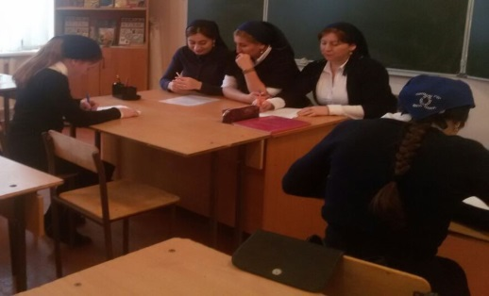

Социальный педагог Шовхалова М.С. и психолог школы Шовхалова З. , в марте месяце, провели консультации для родителей 8-10 классов на тему: «Влияние табака на организм подростка». Заира Саиттасановна рассказала присутствующим о пагубных привычках молодежи, о влиянии их на растущий, неокрепший организм детей.

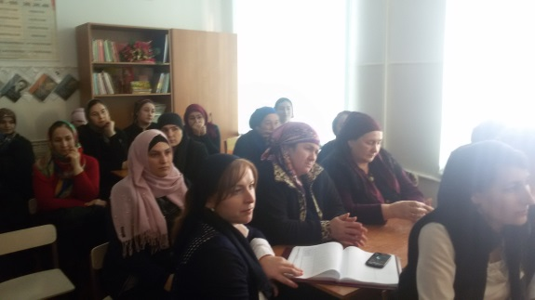

В школе работают кружки и секции, которые обучающиеся посещают с большим позитивом. Так, ученик 5класса, Ханзаев Умар, 12 февраля, принял участие в открытом первенстве Грозненского муниципального района по вольной борьбе, где занял III место. Руководитель секции по вольной борьбе - Джамалдинов З.Н.

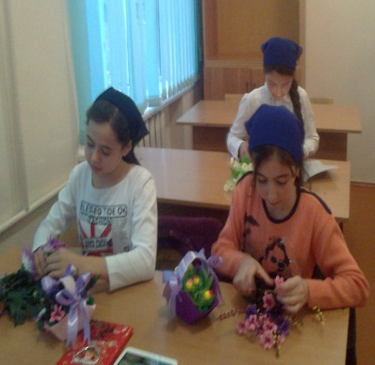 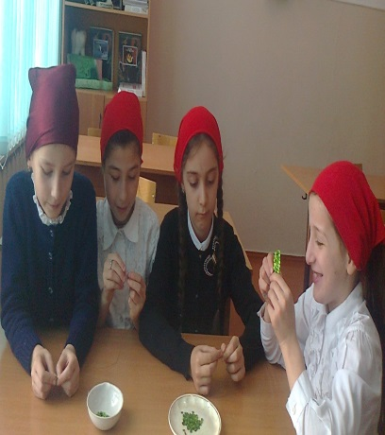 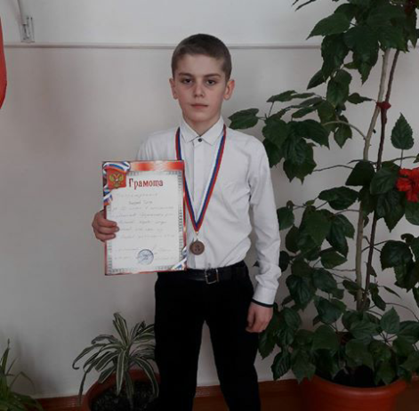

В течение, с января по март, были проведены круглый стол среди учащихся 8-11 классов на тему: «Роль институтов гражданского общества в противодействии наркомании в молодежной среде», тематические классные часы, беседы и лектории. На данных мероприятиях присутствовали представители ОМВД с.Побединское Грозненского муниципального района, фельдшер ФАПа с.Нагорное Саламова З.Э.

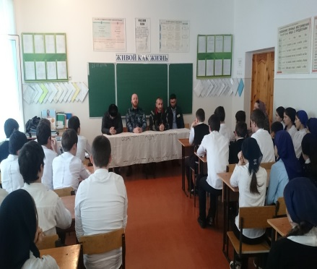 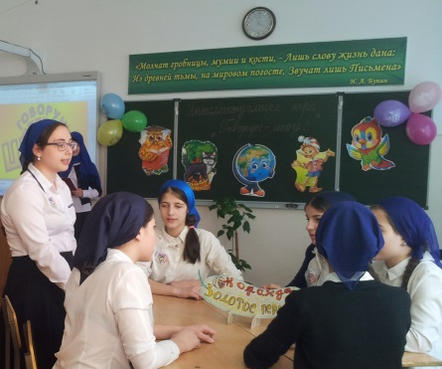 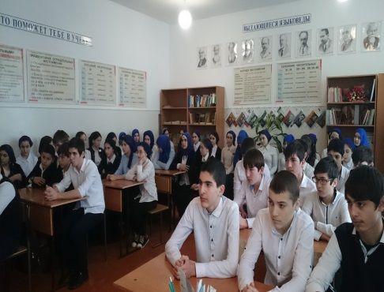

28 февраля, педагог по ДНВ Амирханов А.А., провел беседу с обучающимися 8- 9 классов на тему: «« Влияние наркотических средств и психотпропных веществ на организм человека», с точки зрения Ислама. Читая лекцию, Алихан Ахъядович, приводил хадисы, аяты из Корана.

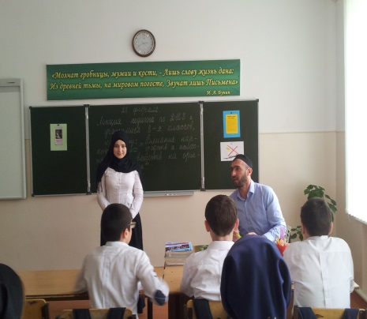 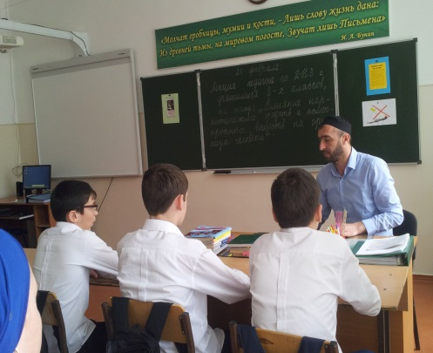

В проведение бесед, по профилактике антиалкогольной, антинаркотической, антитабачной тематике, принимает активное участие инспектор ПДН Таймысханова З.А.

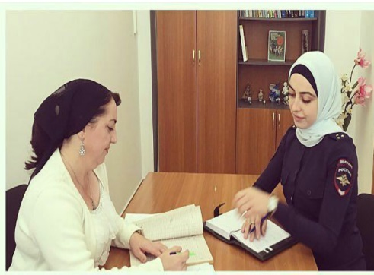 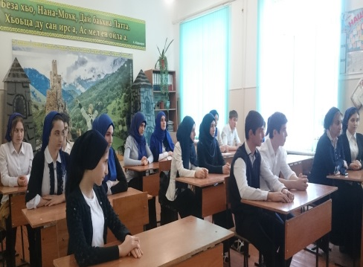

Заместитель директора по ВР __________М.Ч.Гунашева